Fase | 5 | Grado | 5° |  | Campo | Saberes y pensamiento científico
Nombre del proyecto |  |  |  | En tus manos está tener agua tibia

Nombre del (de la) alumno(a): _________________________________________

Grado y grupo: ___________ No. Aciertos: _________ Calificación: __________

Fecha de aplicación: _________________________________________________

INDICACIONES: Lee y contesta las preguntas encerrando la letra de la respuesta correcta.

1. Es el proceso que consiste en pasar energía calórica entre distintos cuerpos o medios.
a) Conducción energética. | c) Radiación solar.
b) Transferencia de calor. | d) Calor térmico.

2. Es la unidad de medida de la temperatura.
a) Calorías | c) Grados Celsius
b) Kilowatt | d) Grados Calóricos

3. Si pones en contacto dos objetos con diferente temperatura, se producirá una transferencia de calor. ¿Cuál de las siguientes afirmaciones sobre la transferencia de calor es verdadera?
- El flujo de calor siempre va del objeto de menor temperatura al de mayor temperatura.
- El flujo de calor siempre va del objeto de mayor temperatura al de menor temperatura.
- La transferencia de calor se produce hasta que ambos objetos puedan alcanzar una temperatura de 100 °C.
- La transferencia de calor parará hasta que los dos objetos alcancen la temperatura de 0 °C.

4. La energía renovable que utiliza el calor del sol se llama:
a) radiación solar | c) calentamiento global
b) energía eólica | d) energía geotérmica

5. “Se denominan ________________________________ a aquellos materiales que transfieren el calor fácilmente, los ________________________________ son aquellos materiales que no permiten la transferencia de calor.”
¿Cuál de las siguientes opciones contiene las palabras que completan de manera correcta la oración anterior?
a) conductores calóricos, aisladores calóricos
b) materiales calóricos, materiales incalóricos
c) conductores térmicos, aislantes térmicos
d) aislantes calóricos, aislantes térmicos

Observa los siguientes objetos y contesta las preguntas 6 y 7.

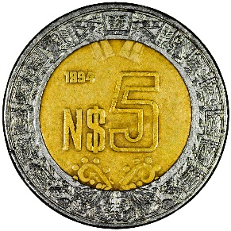 | 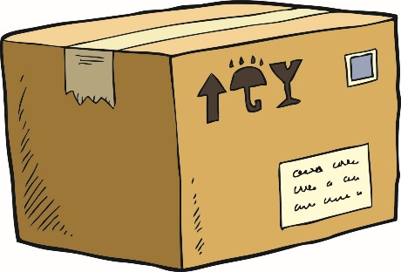 | 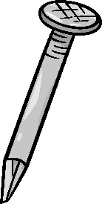
Moneda | Caja de cartón | Clavo
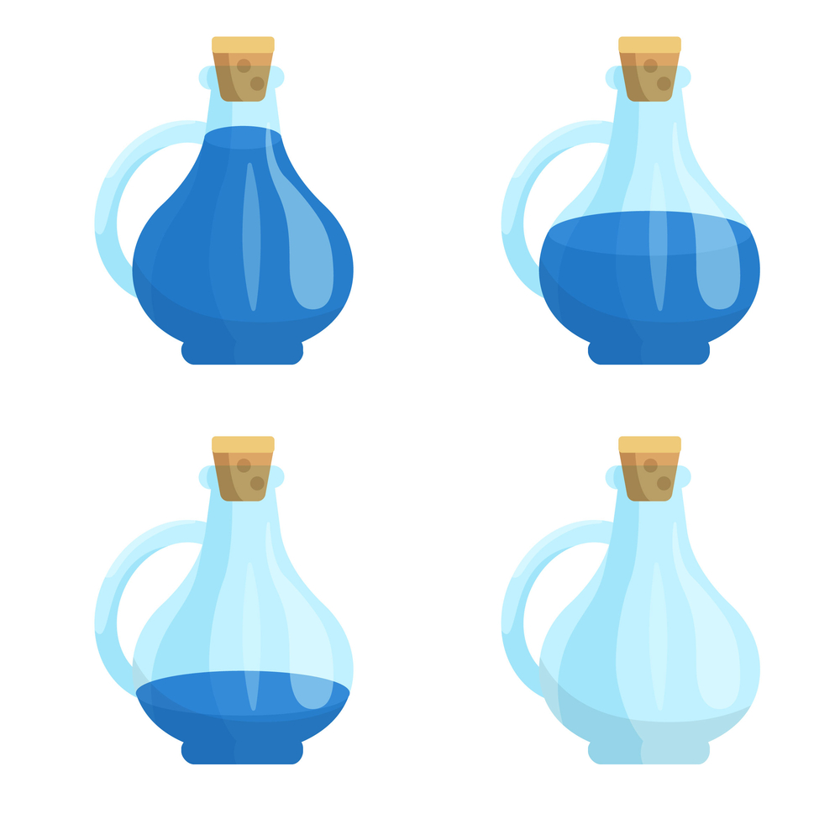 | 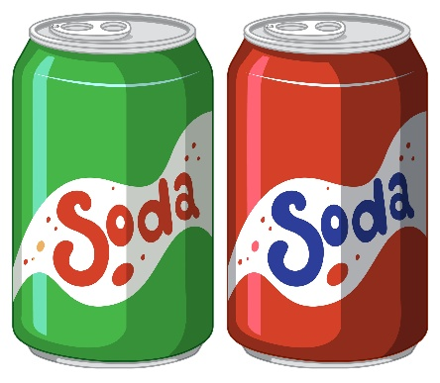 | 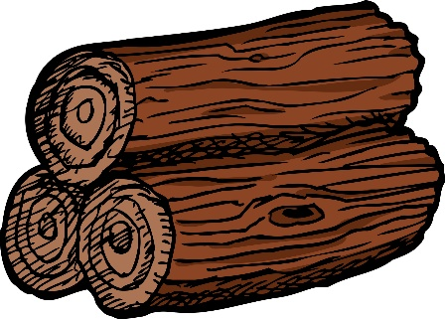
Corcho | Lata de refresco | Madera

6. ¿Cuál de los siguientes objetos transfiere fácilmente el calor?
a) La moneda, el clavo y el corcho.
b) La caja de cartón, la madera y el corcho.
c) La moneda, la caja de cartón y la lata de refresco.
d) La lata de refresco, la moneda y el clavo.

7. Es un objeto que NO permite la transferencia de calor.
a) Corcho | c) Lata de refresco
b) Clavo | d) Moneda

8. ¿Qué tipo de transferencia de calor se produce al colocar una cuchara en una bebida caliente y provocar que la cuchara aumente su temperatura?
a) Transferencia por convección.  b) Transferencia por radiación.  c) Transferencia por transfusión.  d) Transferencia por conducción. | 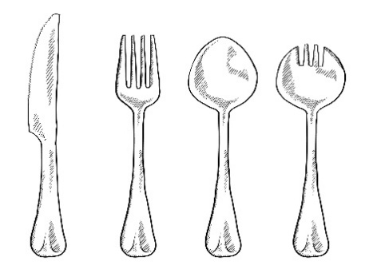  
9. Al poner a hervir agua, el movimiento que se produce en el líquido transfiere calor mediante la…
a) convección | c) transfusión
b) radiación | d) conducción

10. Escribe un beneficio que tiene el aprovechar la energía del sol para realizar algunas actividades cotidianas.

a) ________________________________________________________________

__________________________________________________________________

CLAVE DE RESPUESTAS

REACTIVO | RESPUESTA |  | ACIERTOS | CALIFICACIÓN
1 | b |  | 10 | 10
2 | c |  | 9 | 9
3 | b |  | 8 | 8
4 | a |  | 7 | 7
5 | c |  | 6 | 6
6 | d |  | 5 | 5
7 | a |  | 4 | 4
8 | d |  | 3 | 3
9 | a |  | 2 | 2
10 | Respuesta abierta |  | 1 | 1

TABLA DE ESPECIFICACIONES

REACTIVO | CAMPO | CONTENIDO | PDA
1 al 4 |  | Transformaciones de la energía térmica y eléctrica, así como su aplicación tecnológica. | Comprende que el calor es una forma de energía, que fluye entre objetos con diferente temperatura al ponerlos en contacto, siempre del objeto de mayor al de menor temperatura.
5 al 9 |  | Transformaciones de la energía térmica y eléctrica, así como su aplicación tecnológica. | Describe, experimenta y representa diferentes tipos de transferencia de energía térmica: conducción y convección; identifica su aplicación en las actividades humanas.
10 |  | Transformaciones de la energía térmica y eléctrica, así como su aplicación tecnológica. | Analiza los beneficios y riesgos generados en el medio ambiente y en la salud por la generación y consumo de energía térmica.

